OS hw1 report

財金所碩二r10723057黃元裕

3.14 n=25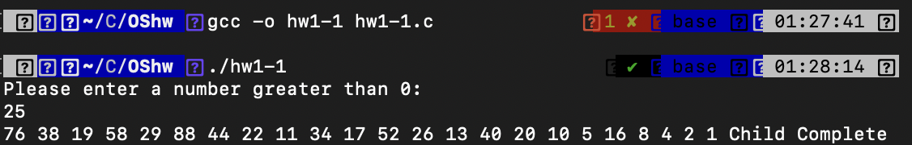

呼叫Fork()進入一個新的process，若pid < 0則表示分配失敗，pid==0為子進程child process；pid > 0為父進程（當前進程）parent process。當前進程會先等待子進程執行：子進程執行就是進行條件判斷，輸入一個數若等於奇數則*3+1等於偶數則/2，一直到值為1，結束子進程，回到父進程，結束父進程，結束。

3.15 n=25

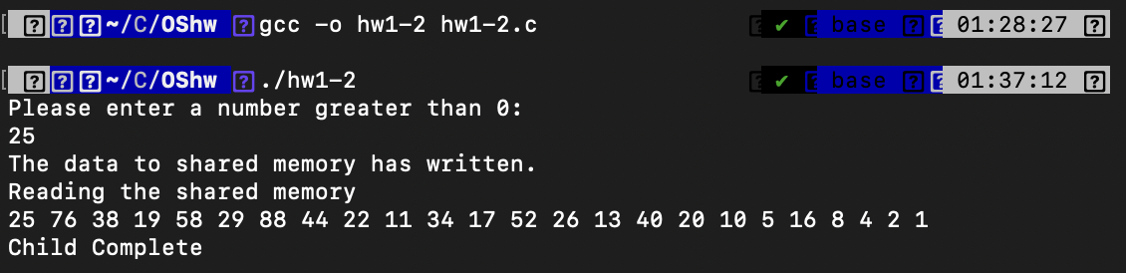

前面與3.14一樣，不同的是多了shared memory。首先，通過shm_open進行申請得到shm_fd，用ftruncate來取size，接著透過mmap獲得該段共享內存的指針，通過指針操作寫入數據，演算法每算出一個新的值，指針就往後移一格，直到輸入值變成1，最後通過shm_unlink來解綁進程與共享內存的關係。接下來申請一個子進程，若pid < 0則輸出錯誤訊息到stderr並解開共享內存與進程的聯繫。再來，開一個buffer，先在buffer裡面寫數據，再透過sprintf一次性地將buffer內容寫入*ptr，子進程寫完shared memory後，又回到父進程讀取shared memory並印出，最後一樣解綁進程與共享內存的關係後結束程式。

3.20

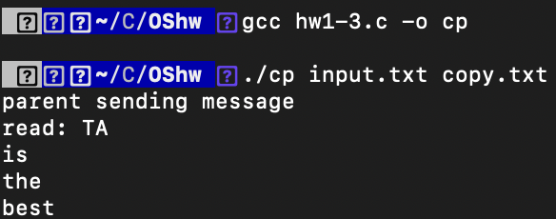

在執行前先輸入input的檔案名稱及copy後的檔案名稱，接著會開始執行程式，首先創建一個pipe，當前進程關讀端、留寫端，讀取檔案中的文字寫入pipe裡，子進程關寫端、開讀端，讀取pipe內的文字內容後寫到copy.txt，最後把檔案及進程另一端關掉，結束程式。